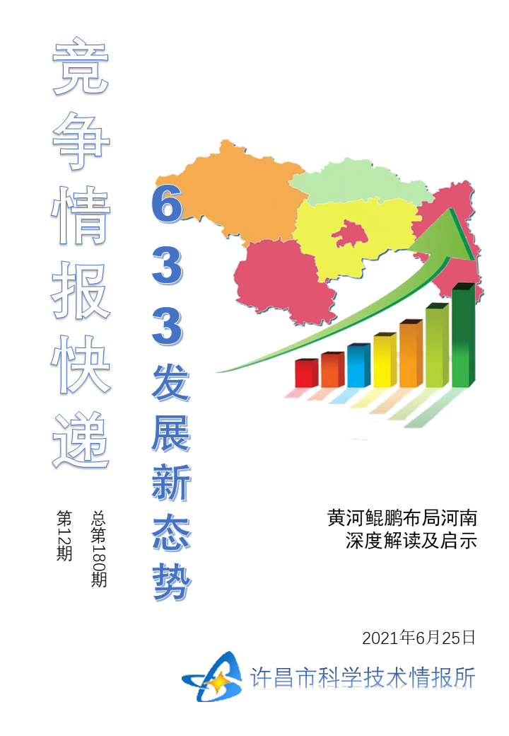
●编者的话
许昌市科学技术情报研究所是隶属于市科技局的财政全额供给事业单位。为适应新时期科技信息工作的需要，更好地服务政府决策和企业发展，推动企业转型升级，决定升级改版《许昌竞争情报快递》这一内部交流刊物。该刊物立足许昌市现有工业基础，按照市委、市政府提出的“6+3+3”发展新态势，即新一代信息技术、新材料、生物医药、智能装备、新能源汽车、节能环保6大战略性新兴产业，装备制造、食品、发制品3大优势主导产业，建材、化工、轻纺3大传统产业的运行咨询和发展态势，为市、县两级四大班子领导、重点企业等提供最新的行业动态、财经数据、金融要点等综合信息，为建设“智造之都宜居许昌”尽微薄之力。您对该刊物有什么意见和建议，请及时与我们沟通联系，以便我们改进工作、不断提高刊物质量，更好地服务于许昌经济社会发展和科技创新。

黄河鲲鹏布局河南深度解读及启示

在全国多地落子后，鲲鹏计算产业生态已经展现了勃勃生机。
而它最近深度布局的一个地区却有些特殊——河南。
客观上，缺乏集成电路、平板显示“硬件”制造企业，以及缺乏硬件和操作系统“软件”适配企业，河南与国内沿海发达地区，或者那些计算产业软硬件基础较好的地区相比，存在一定的“软肋”。
在新计算产业这件事上，河南几乎“从零起步”，不过这并没有阻挡河南布局新计算的决心和脚步。
2020年，河南印发了鲲鹏计算产业发展规划，指出要抢抓国家信息技术重要机遇期，打造"Huanghe"品牌，培育千亿级领航企业，建设全国重要的鲲鹏生态创新中心和鲲鹏计算产业发展高地。
现在，以"Huanghe"品牌为起点，河南鲲鹏计算产业正以超出市场预期的方式快速发展着。
纵观河南鲲鹏的发展历程，它为什么能在计算产业方面相对缺乏基础的情况下快速建立和落地计算产业生态，其原因在于一种可以被同类型地区所借鉴的“河南力量”：
尽管缺乏直接的计算产业基础，却能够把本省在人才、产业、政策、市场等方面的优势聚合成为新计算服务的“产业势能”，使鲲鹏生态一旦起步便大跨步前进，在产业势能“厚积”基础上推动新计算生态“厚发”。
换句话说，不一定有直接的基础，但把与产业发展相关的综合能力有效聚合起来，也能推动新计算产业快速发展，快速落地大量成果。
一开始，就使出全身的力气——这是“河南力量”给人的第一印象。细化来看，“河南力量”还包括产业落地、生态适配、行业应用以及人才培养四个维度的展现。
一、产业落地：把宏观区域联动和微观执行力优势，转化为孕育新计算产业的深厚土壤
河南没有直接的新计算产业基础，但它有宏观区域联动与微观执行力所构成的产业落地势能，这如同一片孕育产业的肥沃土壤，只要加以恰当的耕耘，就可以结出从未有过的新兴产业的果实，包括鲲鹏计算产业。
这片土壤的形成，首先得益于河南充分利用了自己的经济区位优势。
当下，中原经济区发展建设已经形成了集群规模，郑汴许洛为中心的中原城市经济群基本形成。
可以发现，河南充分利用了这种宏观区域联动优势来快速形成产业规模。
在河南省的鲲鹏布局中，省会郑州，也是城市群中心城市，成为中原鲲鹏生态创新中心，主要负责引进培育专业软硬件生态团队，构建鲲鹏产业发展核心区；
许昌，则成为鲲鹏产业硬件生产基地和销售中心，主要负责形成“Huanghe”服务器和PC机系列化、规模化生产能力；
新乡、开封等地区，则负责产业链配套，成为鲲鹏产业配套协作区。
这种分工明确的城市协同布局能快速推动产业落地，在十分依赖产业链生态的计算产业中优势十分明显，而它就是建立在河南本身的城市群发展基础之上，让河南耕耘已久的地区集群发展优势无缝接入了新计算产业推进事业上。
除了宏观区域联动，在这些布局的落地过程中，河南本土重视产业、高效政务管理的微观执行力优势，也很好地转化为了推动计算产业发展的“产业势能”。
以河南计算产业的核心"Huanghe"品牌发展为例，其拥有者黄河科技集团信息产业发展有限公司（主要从事研发、生产、销售基于鲲鹏架构Huanghe服务器和PC）在2019年12月成立；月底，首条黄河鲲鹏服务器和台式机生产线投产暨首批产品交付，从选址、建厂到投产仅用58天，这刷新了河南实体企业落地的最快记录。
到了2020年2月底复工后，仅用35天就新建2条黄河鲲鹏服务器和台式机生产线并投产，累计具备年产服务器36万台和台式机75万台生产能力；6月5日安装调试后，仅用不到30天，黄河鲲鹏主板生产线投产，具备年产主板25万块生产能力。
这个速度，即便放在计算产业基础发达的沿海地区也十分醒目。一位参与黄河鲲鹏建设的华为工作人员透露，在落地过程中，大多数问题找政府主管部门，都得到了快速回复、快速解决，行政效率很高。
显然，河南把自己过去积累的高效产业落地推进能力自然而然转化到推动鲲鹏产业身上。
二、生态适配：把以企业为主体的政策导向，转化为聚合新计算生态的加速器
在产业链生态的构建上，缺乏直接的软硬件生态基础，不代表河南不能在短期内快速建立这样的生态基础。
总体而言，河南与鲲鹏充分利用了本土丰沛的产业政策，形成了生态适配方面的强大的产业势能。
其做法，是沿袭河南过去在各种新兴产业推进过程中尊重市场行为、以企业为主体的政策导向，以企业和市场为中心，通过促进和吸引的方式加速产业链搭建，而不是政府和大型企业合作大包大揽的做法，事实证明，这十分有效。
具体来看，河南鲲鹏在三个方面较好地转化了“产业势能”，实现厚积厚发：
一是充分融合了河南产业发展的系列强大政策，使其深入到鲲鹏计算生态的每一个企业个体身上。
河南统筹运用了既有的制造业集群培育、战略新兴产业等基金，并要求各省辖市设立相关产业投资基金，用来支持重大项目建设，引进鲲鹏产业骨干企业；对于相关配套的软硬件企业，则按照重大招商引资项目监理标准予以支持。
由此，基于鲲鹏生态，河南引入和构建了包括大数据平台、存储、数据库、中间件、云服务、管理服务等众多鲲鹏生态中的软件基础设施。
二是把已有的产业园区优势快速发挥到鲲鹏生态身上。
在郑州，一个以郑东新区智慧岛为引领，云湖智慧城、白沙大数据产业园、科学谷为支撑的数字经济发展核心区已有扎实基础，它辐射联动郑州高新区、金水科教园区、开封运粮湖数字港，正朝着国内一流、国际先进的数字经济发展高地和数字化新业态集聚区发展。
这一次，为了吸引生态产业链企业加入河南鲲鹏生态，河南省有四大动作，成立中原鲲鹏生态创新中心、建立鲲鹏小镇、组建鲲鹏产业联盟、成立黄河科技集团有限公司，其中中原鲲鹏生态创新中心和鲲鹏小镇就是依托于上述产业园区。
目前，中原鲲鹏生态创新中心已经涵盖中标麒麟、统信、达梦数据库、南大通用、东方通等209家生态与行业企业的454个软件，累计发放适配证书240多份（适配黄河鲲鹏服务器和计算机及主板），在全国率先部署商用版鲲鹏云；而鲲鹏小镇这座高科技软件创新园区已经有华为、阿里、海康威视、软通、紫光、浪潮等头部企业意向签约。
从政策到园区，河南鲲鹏始终围绕企业为主体，激发市场动能、让企业主动加入与融合，形成了生态适配的加速度。
三、行业应用：把带动性、示范性的普遍产业做法，转化为开发深度市场的路线图
河南在新计算产业方面只是缺乏直接的产业基础，但不能忽视其重大优势——本土以及辐射中原的市场潜力。
这使得河南鲲鹏一旦产业基础和生态产业链基本成型后，在行业应用方面将会有极大的优势，这反过来又会促进鲲鹏生态的发展。
目前可以看懂，基于鲲鹏打造的计算产品体系，由于其高效效适配移动化、高性能计算、AI技术融合的能力，已经在河南的制造业、农业、能源、文旅等优势产业，以及政务、教育、医疗等社会事业领域中生根发芽，加速了数字化转型进程。
典型的案例，是中移在线的鲲鹏计算应用。
作为最大的客服系统，10086已经不仅是查话费、问套餐的单一功能，而是容纳了中国移动大量业务与应用的客服体系，涵盖了互联网、电话、视频直播等等客户服务解决方案，这就要求它具备更强大的底层计算系统。
作为10086的主要承担者，为实现高性能、多样性计算的目标，坐落于河南洛阳的中移在线选择与鲲鹏生态的主要推动者华为合作，基于鲲鹏计算平台打造容器云平台解决方案，为10086客服体系的云原生化提供多样性算力基础，较大幅度提升了计算的效能。
类似的案例还有很多，可以发现，作为多样性计算的典型代表，鲲鹏计算已经在河南大地、中原大地大范围落地行业应用。
而在行业应用的推进过程中，河南鲲鹏利用过去一贯的、被实践证实十分成功的带动性、示范性产业推进做法，构建了开发深度市场的路线图。
在企业布局上，河南鲲鹏围绕培育壮大“Huanghe”本土品牌，制定了培育1 家领航企业、发展3 家骨干企业、带动一批配套“专精特优”中小企业，按照市场化原则发展“1+3+N”企业群体的规划。
政府只是牵头做出标杆，让市场自己动起来，这种做法在很多产业推进过程中被证明是一个有效的路线图，在河南鲲鹏这里，再次被实践。
四、人才培养：把潜在深厚的产学研资源，转化为新计算长期发展的支撑
人才是一项长期产业布局，对计算产业这种偏基础设施的产业而言就更为重要。
目前，河南省有包括郑州大学、河南大学在内的高水平综合性大学，有多所特色骨干大学以及应用技术类型本科院校，还有数量众多的高职高专院校，加上产业组织、研究机构等。
河南鲲鹏在人才方面没有直接的优势，但却有潜在深厚的产学研资源。对这些资源的充分利用、激发，形成完整、系统的人才培养和研发推进体系，让河南鲲鹏获得了新计算长期发展的动能。
具体来看，河南鲲鹏在人才培养方面的“产业势能”转化努力，包括这几个方面：
一是层次分明的全局安排。
按照规划，河南鲲鹏要在2020-2022面向全省高校校企共建15-20所鲲鹏产业学院，其中，高水平综合性大学建设1-2所，培养鲲鹏产业拔尖人才；特色骨干大学建设3-5所，培养鲲鹏产业创新型人才；应用技术类型本科院校建设5-8所，培养软件适配、迁移和开发的应用型人才；高职高专院校建设3-5所，培养技能型人才。
这是一套层次完整、特色鲜明的产学研人才培养规划，充分调动了各个层级的产学研资源，发挥各自的价值。
二是深度的产学研合作。
鲲鹏与校方、研究机构等的合作不是停留在表明，目前合作内容以实训为主，除了共建鲲鹏产业学院，还包括鲲鹏课程实训，即在大学课程之外，设定系统化的鲲鹏课程培养具有体系化鲲鹏计算知识的人才，三年要实训6500人；以及鲲鹏生态实训，即走入新计算产业中的企业，例如软通动力，从行业应用角度培养人才，三年计划实训10000人。
三是用赛事推进人才培养和技术创新。
这是新型技术产业常用的手段，效果十分明显。河南鲲鹏在深厚的产学研基础之上，推出了黄河鲲鹏开发者大赛，该赛事面向全国，覆盖700+开发者，200+作品，80+高校，总奖金高达115万元，直接推动了河南鲲鹏对全国计算人才的吸引力，且全网2000+万次的曝光也让黄河鲲鹏的品牌认知得到强化。
产学研生态的配套设施，能够从长远角度解决产业落地所需的人才教育、产业培训、学术研究与产业标准工作。现在，河南正用全盘布局和社会化联动，推动鲲鹏产业获得长期发展的“能源”。
结语
综合起来看，河南鲲鹏的快速落地、发展，是城市、产业、政策、教育、市场各领域优势整合的结果，最终凝结成了我们看到的“河南力量”。
在一体化落地、产业格局清晰的鲲鹏生态布局下，所谓缺乏直接的产业基础并不构成发展的阻碍，只要一个地方能将自己的优势聚合成“产业势能”，任何新兴产业都能得到快速发展。
计算产业正迎来蓬勃发展，河南最大化利用了自己的优势资源，又通过鲲鹏链接了全国计算生态，毫无疑问，河南鲲鹏将成为中国乃至世界多样性计算发展的一个重要注脚。

